苏教版数学二年级下学期期末测试卷

一、直接写出得数
12×4＝ 3×31＝ 50×6＝ 59÷9＝
70＋60＝ 150－70＝ 300+600＝ 50+500-40＝
40×5＝ 32÷4＝ 43×2＝ 25+15+90＝
400＋40＝ 550－500＝ 820＋70＝ 4×8＋3＝

二、用竖式计算，加法和减法题要验算
89×3= 405＋297= 804－746=
验算： 验算：

46÷7= 4×75= 327＋245＋159=

三、填空
1. 在 里填数。
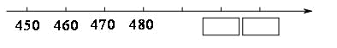
2．在括号里填上合适的长度单位。
课桌宽大约4 （ ） 大树大约高8（ ）
文具盒长大约25（ ） 数学书厚大约6（ ）
3．光华小学有学生893人，虹景小学有学生938人，西林小学有学生839人。三所小学中，人数最多的学校比最少的多 人。

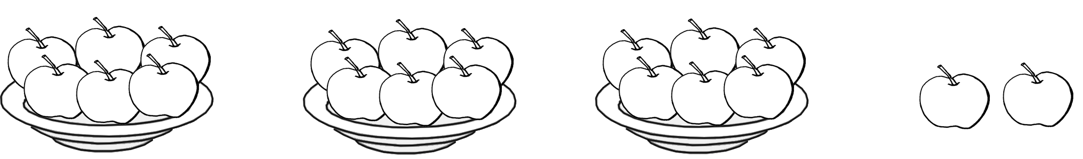
4．

20个苹果，每 个放一盘，放了 盘，还剩 个。
20个苹果，放在 个盘里，平均每盘放 个，还剩 个。
5．量一量，填一填。
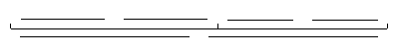
（ ）毫米 （ ）毫米

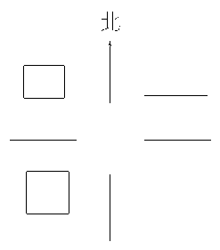
（ ）分米
6． 长方形在☆的 方向
☆ 圆在☆的 方向
正方形在☆的 方向

7. 用 5 、 0 、 6 三张卡片摆三位数，能摆成（ ）个不同的三位数，把它们按照从大到小的顺序排列起来：

四、选择正确的答案，在它右边的□里画 “√”
1．☆÷？=9……5 中，除数最小是多少？
4□ 5□ 6□
2. 铅笔每支3角，拿2元钱去买，尽可能多买，最后还剩下几角？
1角□ 2角□ 3角□
3．最接近800的数是哪一个？
80□ 880□ 790□
4．红花比黄花多8朵，黄花有20朵，红花有多少朵？
28朵□ 20朵□ 12朵□

5．王叔叔买45条金鱼，如果一个鱼缸里最多放8条金鱼，他至少要准备多少个鱼缸？
5个□ 6个□ 7个□
6．钟面上5时整，时针和分针组成的角是什么角？
锐角□ 直角□ 钝角□
7．做一根跳绳需要绳子2米多一些，做50根这样的跳绳可能需要绳子多少米？
90米□ 100米□ 110米□
8．
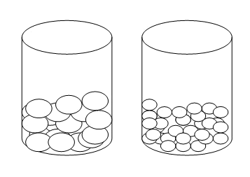
花生米200颗 绿豆？颗
220颗□ 180颗□ 650颗□

五、解决实际问题
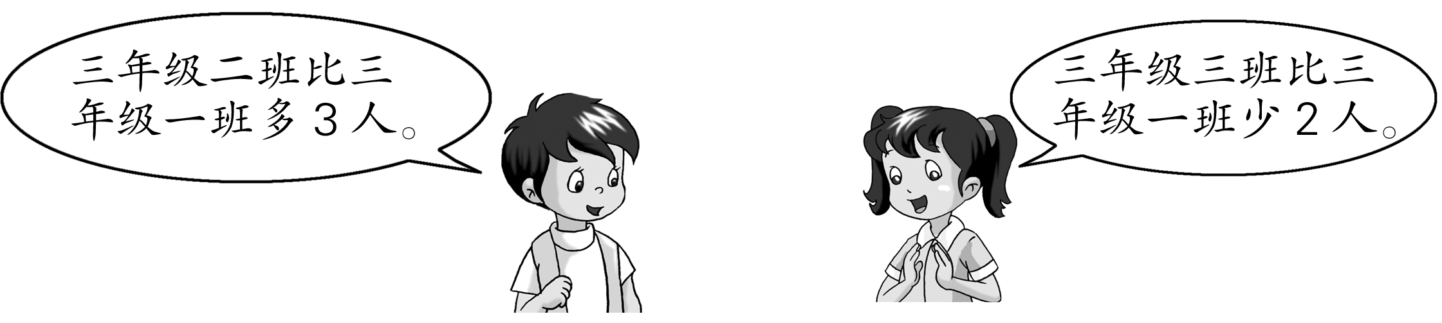
1.

把下面的表格填写完整。
班 级 | 合 计 | 三年级一班 | 三年级二班 | 三年级三班
人 数 | 人 | 45人 | 人 | 人

2. 小红今年9岁，妈妈的年龄是小红年龄的3倍多6岁。妈妈今年多少岁？

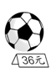
3. 买5个这样的足球，付出200元，应找回多少元？

4. 学校有图书200本，已经借出128本，剩下的每个班分8本，可以分给多少个班？

一（1′×16）
1、48 2、93 3、300 4、6••••5
5、130 6、80 7、900 8、510
9、200 10、8 11、86 12、130
13、440 14、50 15、890 16、35
二（3′×6）
1、267 2、702 3、58
4、6••••4 5、300 6、731
三、（1′×21）
1、500 510
2、分米 米 厘米 毫米
3、99
4、6 3 2 3 6 2
5、略
6、西北 东南 西南
7、4 650 605 560 506
四、（2′×8）
1、6 2、2角 3、790 4、28朵
5、6个 6、钝角 7、110米 8、650颗
五（9′+6′+6′+8′）
1、136 48 43
2、9×3+6=33（岁）答：略
3、200-5×36=20（元）答：略
4、200-128=72
72÷8=9答：略

